과제명 | 한국어 음성 인식 |  |  |  |  |  | 지도교수 |  | 박수원
과제목표 | Why? | 인간-기계 간 궁극적 인터페이스인 음성인식의 정확성 향상 |  |  |  |  | 현재 달성률 (%) |  | 9%
과제목표 | What? | 한국어 음성 입력을 문장 단위의 텍스트로 변환 (목표 : 오차율 6% 미만) |  |  |  |  | 김수환 누적 공수 (MH) |  | 25
조명 | KAI LIB |  |  | 조원 | 김수환, 배세영, (원철황) |  | 조원 누적 공수 합 (MH) |  | 69
지도교수 코멘트 :
- ‘다글로’ 관련 특허가 없다면 기밀사항으로 보유중일 가능성 높음

2019년 09월 16일 박수원 (인)
2019년 09월 업무 목표 |  |  |  |  |  |  |  | mm/dd (%) |  | 공수 (MH)
김수환  (보고자) | - 음성데이터 특징벡터 추출 실습  - DNN 모델 설계  - 음성인식 관련 자료 공부  - 네이버 2019 해커톤 – Speech 대회 |  |  |  |  |  |  | 09/09 (09/06)  09/23 (09/12)  09/30 (40%)  10/04 (20%) |  | 0  7  0  18
배세영 | - 파이썬 numpy, pandas 활용 개념 정리, 전달  - 음성인식 관련 자료 공부  - 머신러닝, 딥러닝 관련 공부  - 네이버 2019 해커톤 – Speech 대회 |  |  |  |  |  |  | 09/16 (09/15)  09/30 (50%)  09/30 (70%)  10/04 (20%) |  | 1  9  6  8
원철황 | - 음성데이터 특징벡터 추출 실습  - 참고문헌 6편 목차 정리  - 파이썬 프로그래밍 실습  - 음성인식 특허 조사  - 음성인식 관련 자료 공부  - 음향인식 Keyword 중심으로 스터디 자료 만들기  - 네이버 2019 해커톤 – Speech 대회 |  |  |  |  |  |  | 09/09 (09/06)  09/11 (09/08)  09/12 (09/15)  09/16 (09/13)  09/30 (30%)  10/01 (0%)  10/04 (20%) |  | 0  0  10  3  7  0  0
김수환의 주간 업무 요약 보고
금주 실적 ( 2019/09/09 – 2019/09/15) |  |  | mm/dd (%) |  | 공수(MH) | 차주 계획 (2019/09/16 – 2019/09/22) |  |  | mm/dd (%)
- DNN 모델 설계  - DNN 복습  - 필요한 클래스 및 함수 정리  - 코드 작성  - 주석 추가 및 코드 정리 |  |  | 09/23 (09/12)  09/05 (09/11)  09/09 (09/12)  09/20 (09/12)  09/23 (09/12) |  | 7  3  1  2  1
- 음성인식 관련 자료 조사 및 공부  - ‘CTC를 이용한 LSTM RNN 기반 한국어  음성인식 시스템’ 논문 |  |  | 09/30 (40%)  09/15 (20%) |  | 0  0 | - 음성인식 관련 자료 조사 및 공부  - ‘CTC를 이용한 LSTM RNN 기반 한국어  음성인식 시스템’ 논문  - 순환신경망 (RNN)  - LSTM |  |  | 09/30 (70%)  09/15 (100%)  09/25 (100%)  09/27 (40%)
- 네이버 2019 해커톤 - Speech 대회  - PyTorch 라이브러리 공부  - Custom Dataset 클래스 제작  - CNN 이용 단어 분류  - 예선전 |  |  | 10/04 (20%)  09/12 (09/11)  09/13 (09/12)  09/15 (09/13)  10/04 (10%) |  | 18  3  7  7  1 | - 네이버 2019 해커톤 - Speech 대회  - 데이터셋 다운로드  - 베이스라인 모델 설계  - 베이스라인 모델 개선  - 예선전 |  |  | 10/04 (40%)  09/17 (100%)  09/22 (100%)  10/03 (10%)  10/04 (30%)
김수환의 주간 업무 상세 보고

  - DNN 모델 설계
    - DNN 복습
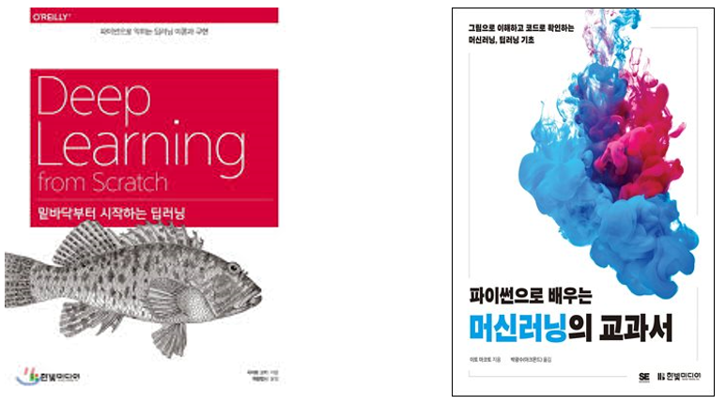
      - 밑바닥부터 시작하는 딥러닝 (한빛미디어 - 사이토 고키 저)
      - 파이썬으로 배우는 머신러닝의교과서 (한빛미디어 - 이토 마코토 저)

    - 필요한 클래스 및 함수 정리
- PyTorch 라이브러리 사용
- 코드가 간단하여 클래스 및 함수로 정의 X

    - 코드 작성 & 주석 추가 & 코드 정리
- Linear Regression Source Code
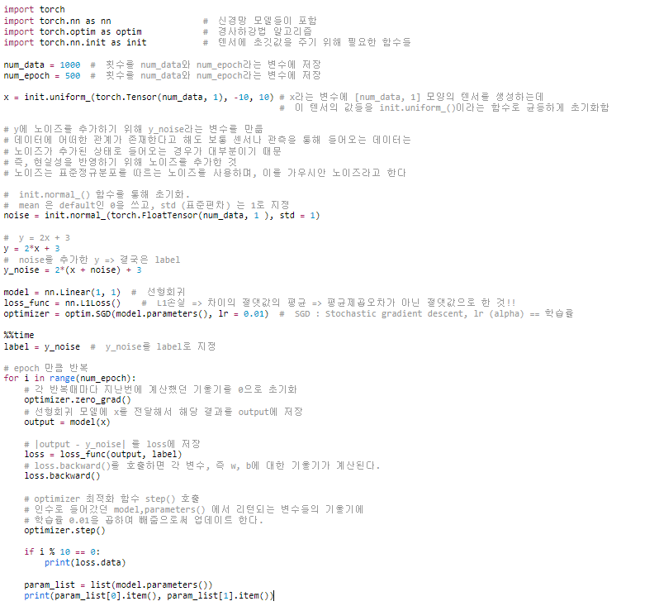

- DNN 모델
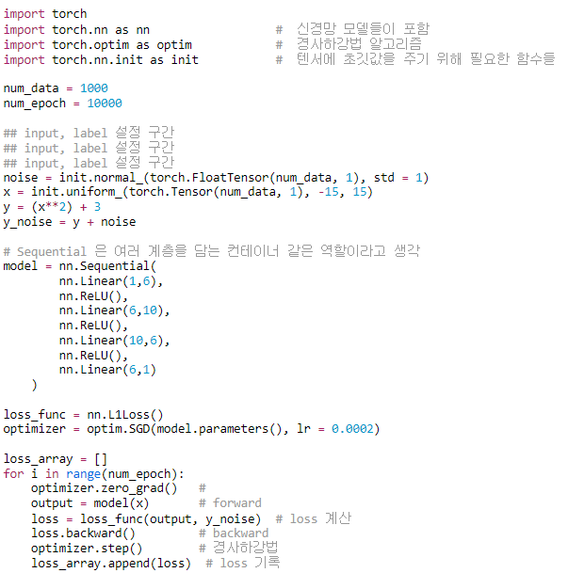

  - 네이버 2019 해커톤 – Speech 대회
    - PyTorch 라이브러리 공부
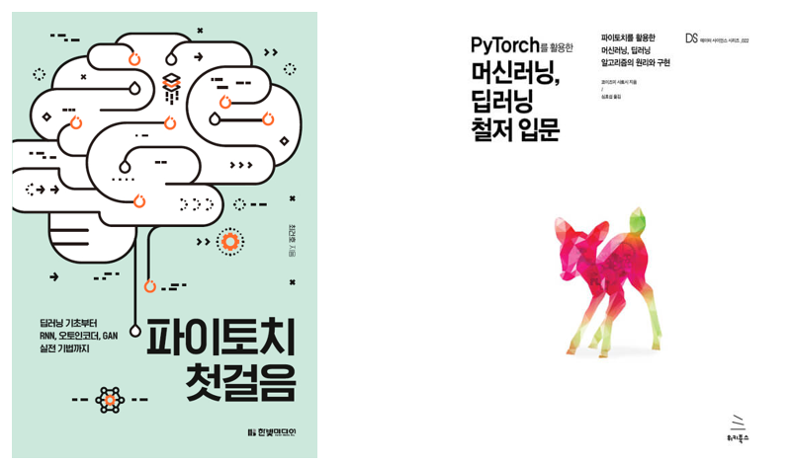
- 파이토치 첫걸음 (한빛미디어 – 최건호 저)
- PyTorch를 활용한 머신러닝, 딥러닝 철저 입문 (위키북스 – 코이즈미 사토시 저)
- PyTorch Neural Network 정리 글 : https://bob3rdnewbie.tistory.com/316
- PyTorch DataLoader & make NN 강의 : https://www.youtube.com/watch?v=KXiDzNai9tI

- Custom Dataset 클래스 제작
- 음성 데이터 및 레이블 데이터를 불러오는 클래스 제작
- 넘겨주는 파라미터로 훈련 데이터 , 테스트 데이터 중 원하는 데이터 불러오는 기능 구현
- 객체 생성시 음성 데이터에 MFCC 연산이 된 행렬과 해당 데이터의 레이블 행렬로 구성
- MFCC 연산 및 정규화, 제로 패딩 등의 메서드도 포함하여 구성
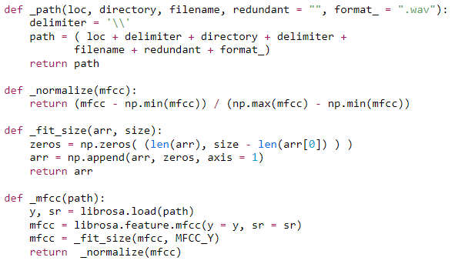

함수 | 내용
_path() | 데이터셋이 있는 경로를 계산해주는 함수
_normalize() | Mfcc 계산한 ndarray를 정규화하는 함수
_fit_size() | MFCC 연산 결과의 형상이 항상 똑같은 shape가 아니여서  똑같은 사이즈로 맞춰주는 함수  (나머지 부분을 0으로 채움)
_mfcc() | 음성데이터의 경로를 넘겨주면 mfcc를 계산하여 반환하는 함수

- Custom Dataset
        - Custom Dataset 클래스 구조
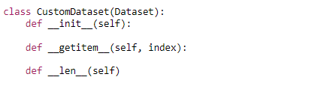

        - __init__(self) Method
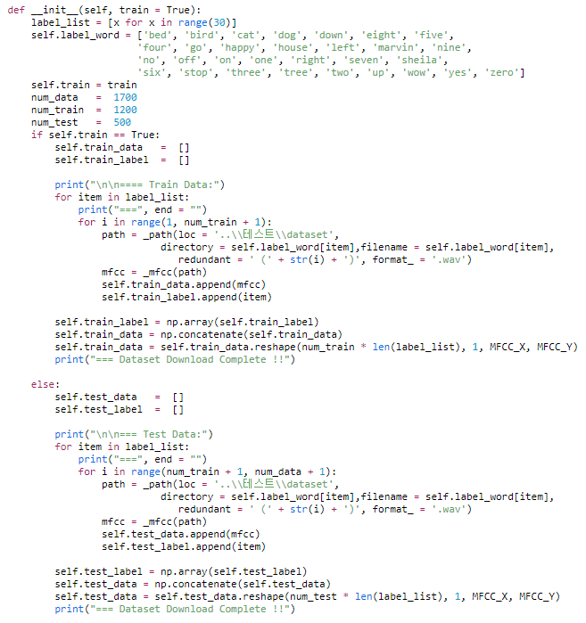
        - __getitem__(self, index) Method
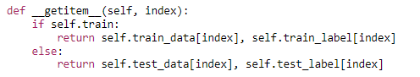

        - __len__(self) Method
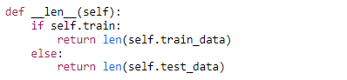

- Custom Dataset 사용
        - Custom Dataset 불러오기
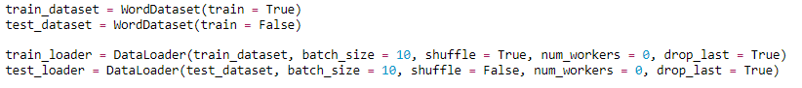

        - DataLoader()
PyTorch에서 제공하는 기능
데이터셋과 원하는 파라미터들을 넘겨주면 알아서 데이터를 batch 사이즈만큼 넘겨줌

파라미터 | 설명
dataset | 데이터셋
batch_size | 배치 사이즈 : 데이터를 몇 개 씩 묶을 것인지
shuffle | 데이터 순서를 섞을지 여부
num_workers | 데이터를 가져올 때 사용할 프로세스 수
drop_last | 배치 사이즈로 묶고 남는 데이터를 버릴지 여부

    - CNN 이용 단어 분류
- 학습 환경
운영체제 | Windows 10 Education
프로세서 | Intel® Core(TM) i7-8265U
메모리(RAM) | 16.0GB

- CNN 클래스 소스코드
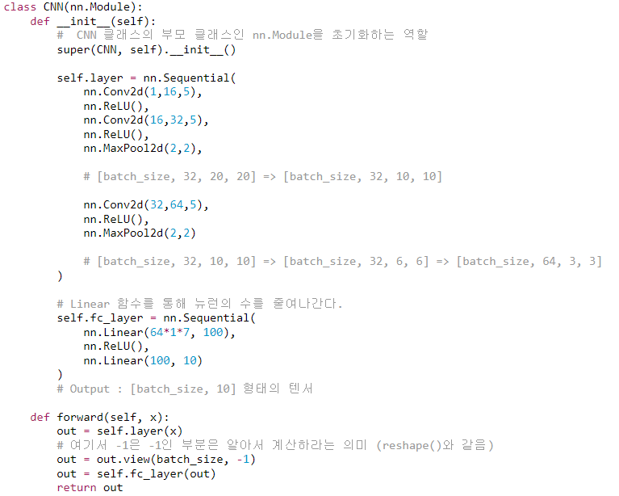
- CNN 계층 다이어그램
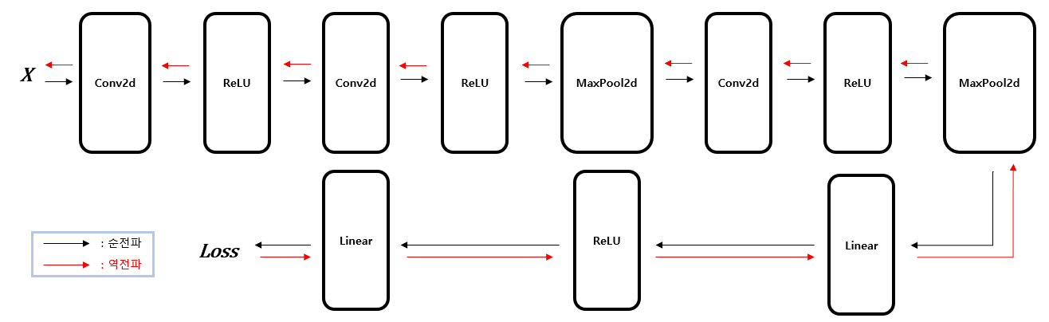

- 4단어 분류
(yes, no, on, off)
변수 | 설명
Learning_rate | 학습률
Num_epoch | 데이터셋에 대해 순전파와 역전파를 반복하는 횟수, 1 epoch은 전체 데이터셋에 대하여 1번의 학습
Batch_size | 1번의 batch마다 나누어지는 사이즈
Num_train | 1개의 단어에 대한 훈련데이터 개수
Num_test | 1개의 단어에 대한 테스트데이터 개수

        - Word-CNN 80.25%
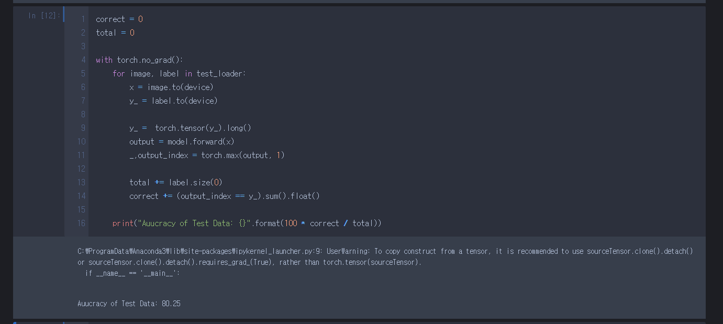
- Learning rate = 0.0002
- Num_epoch = 10
- Batch_size = 10
- Num_train = 900
- Num_test = 100

        - Word-CNN 85.5%
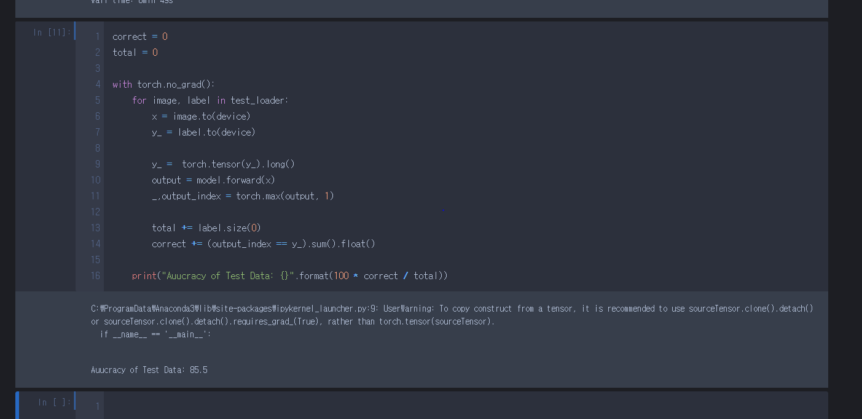
- Learning rate = 0.0002
- Num_epoch = 10
- Batch_size = 10
- Num_train = 2000
- Num_test = 100

        - Word-CNN 89%
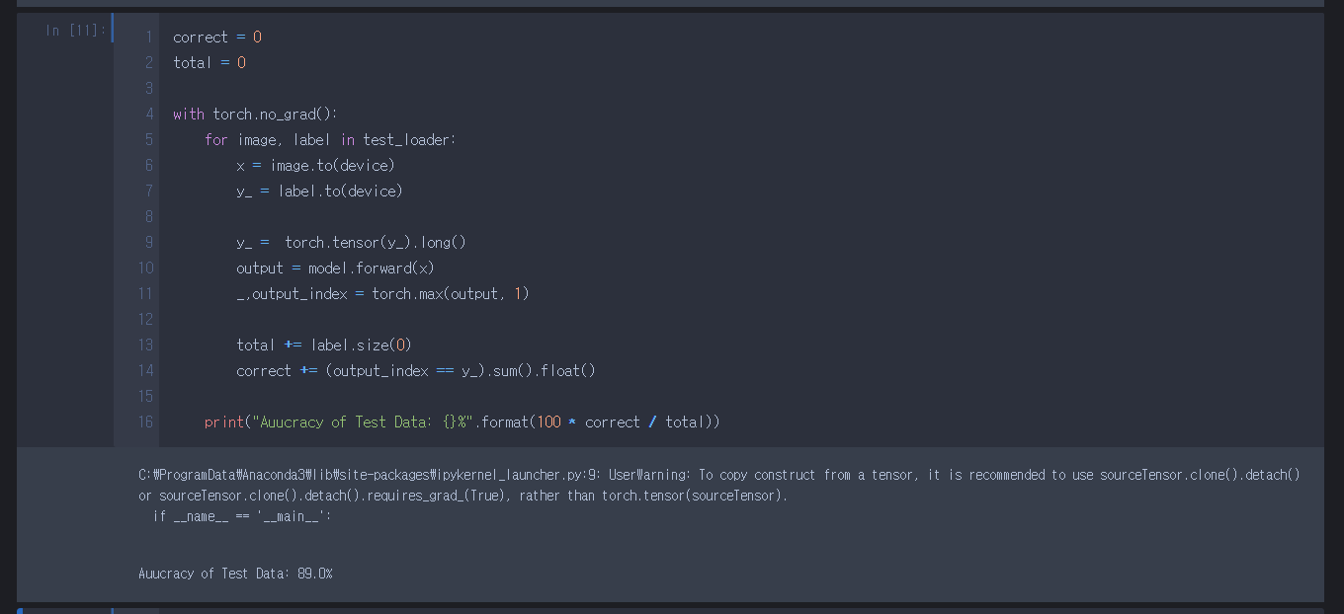
- Learning_rate = 0.0002
- Num_epoch = 10
- Batch_size = 10
- Num_train = 2200
- Num_test = 100

        - Word-CNN 25%
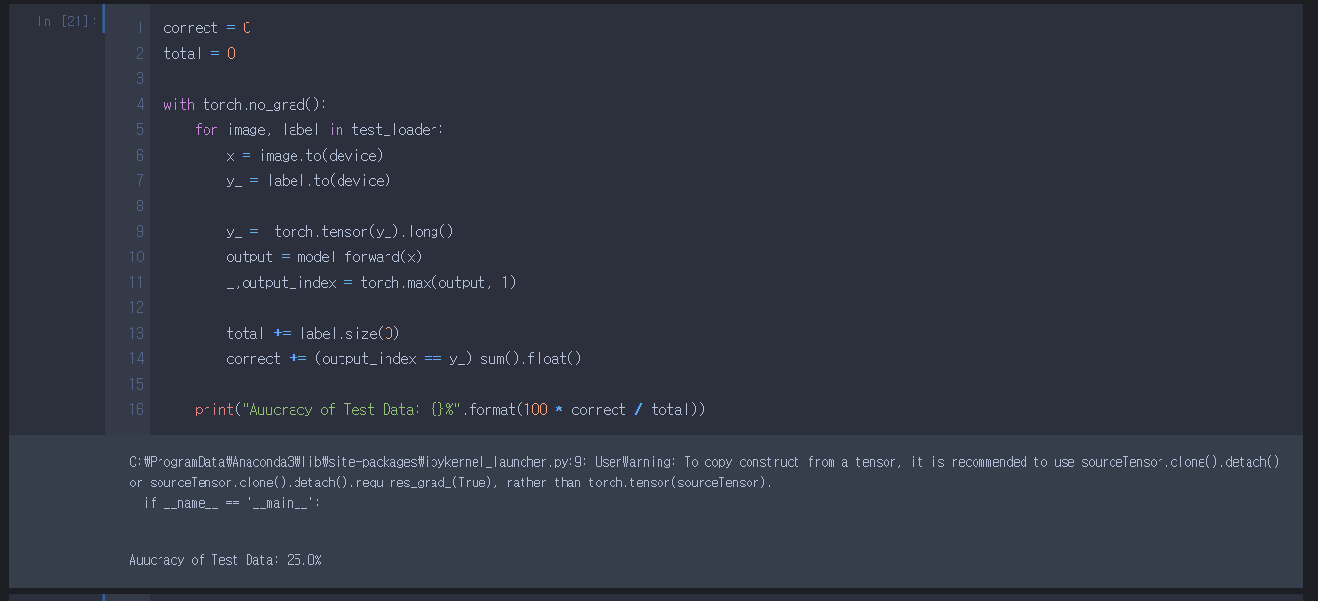
- Learning_rate = 0.002
- Num_epoch = 10
- Batch_size = 10
- Num_train = 2200
- Num_test = 100

        - Word-CNN 90%
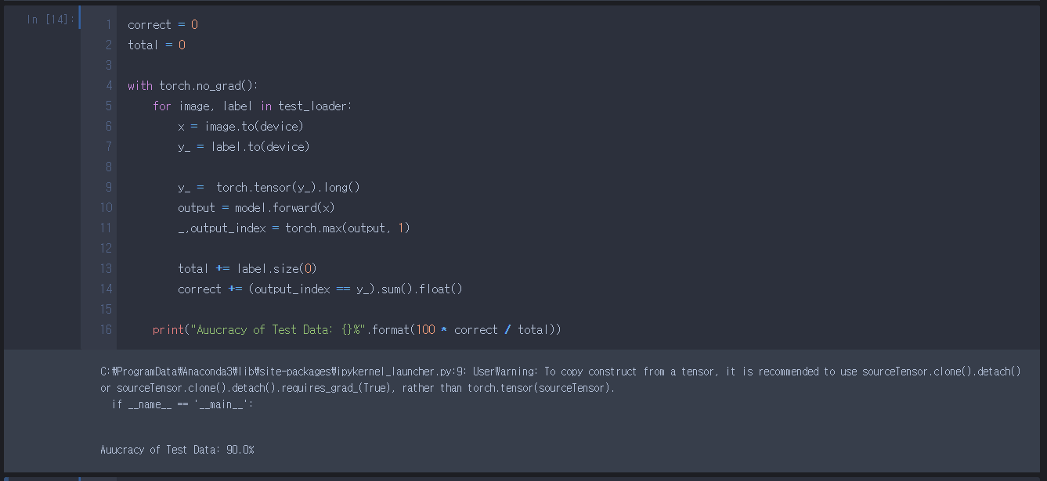
- Learning_rate = 0.00025
- Num_epoch = 10
- Batch_size = 10
- Num_train = 2200
- Num_test = 100

- 8단어 분류
        - Word-CNN 84.1275%
(yes, no, on, off, one, two, stop, go)
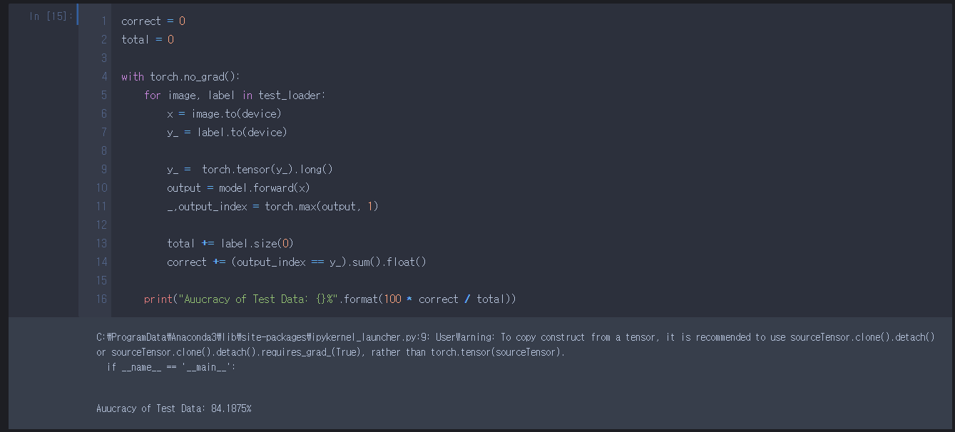
- Learning_rate = 0.00025
- Num_epoch = 10
- Batch_size = 10
- Num_train = 2100
- Num_test = 200

- 30단어 분류
        - Word-CNN 71.43%
(bed, bird, cat, dog, down, eight, five, four, go, hapy, house, left, marvin, nine, no, on,
off, one, right, seven, sheila, six, stip, three, tree, two, up, wow, yes, zero)
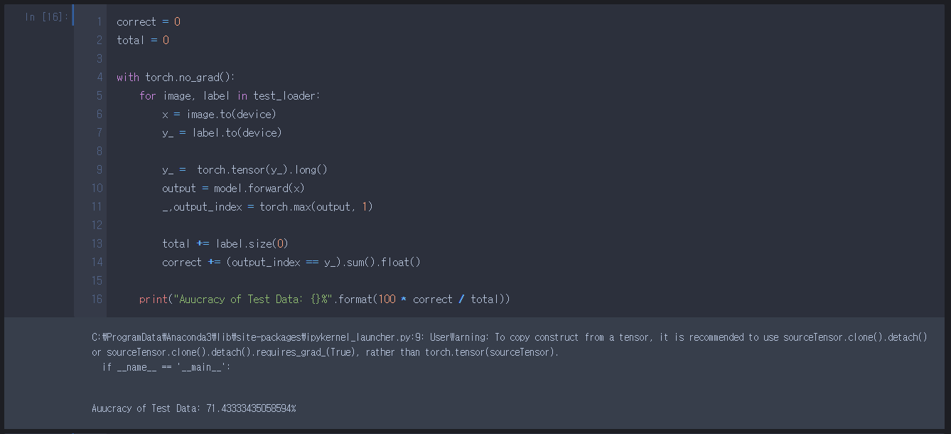
- Learning_rate = 0.00025
- Num_epoch = 10
- Batch_size = 10
- Num_train = 1200
- Num_test = 500
- 학습시간 : 38분 54초

        - Word-CNN 78.06%
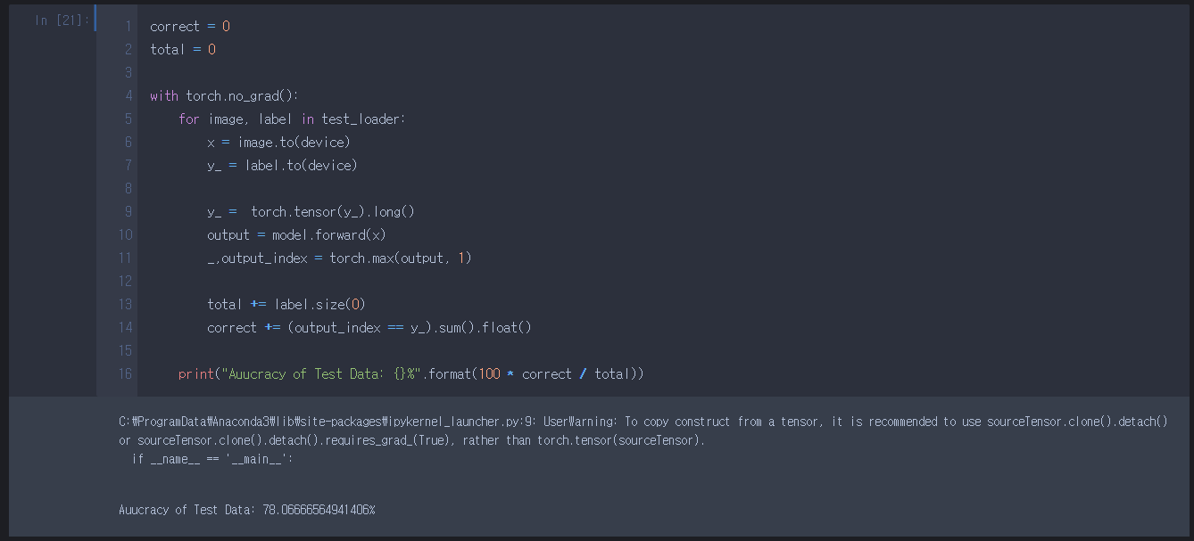
- Learning_rate = 0.0002
- Num_epoch = 10
- Batch_size = 10
- Num_train = 1500
- Num_test = 200
- 학습시간 : 48분 2초
- loss
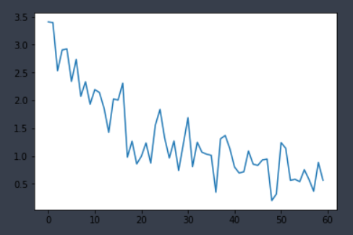

        - Word-CNN 83.53% - Train Data : 48,000 samples, Test Data : 3,000 samples
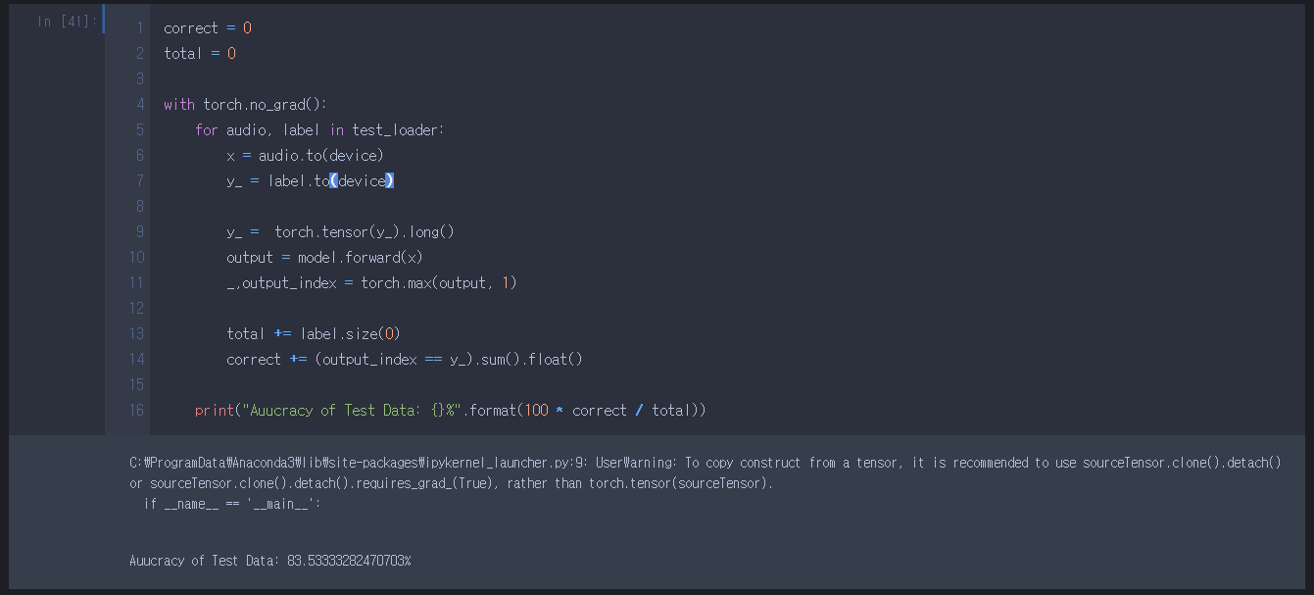
- Learning_rate = 0.0003
- Num_epoch = 17
- Batch_size = 10
- Num_train = 1600
- Num_test = 100
- 학습시간 : 80분 12초
- loss
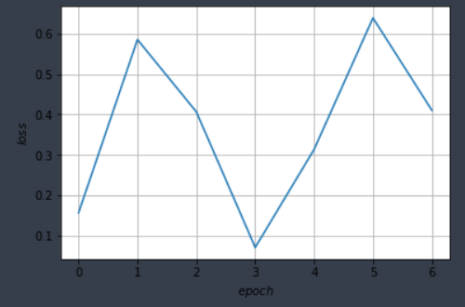
    - 예선전
- 일정
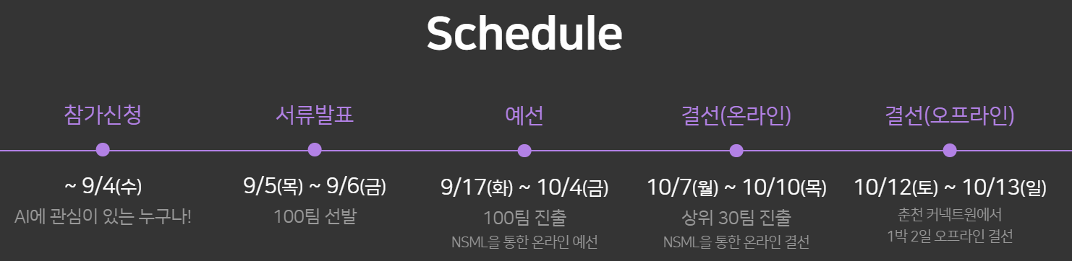
- 미션
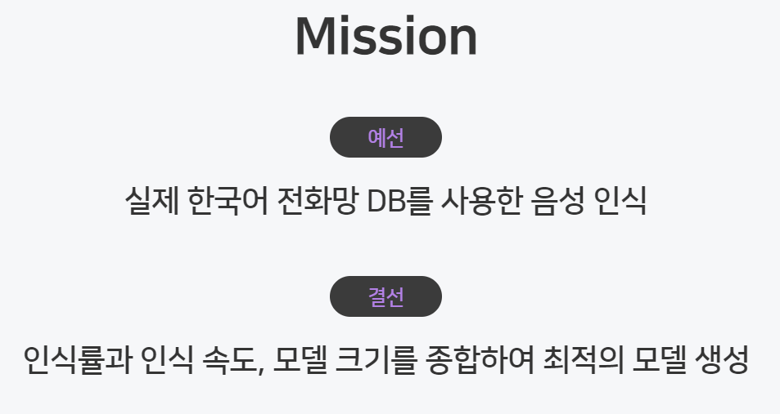
- 데이터 다운로드 예정
        - 문장 단위 50,000 쌍 (데이터, 레이블), 100시간 한국어 전화망 DB 데이터 예선전 시작 (2019-09-17 (화)) 후 공개 예정
        - 기존 AI Hub에서 받은 1,000시간 데이터 + 네이버 100시간 => 총 1,100시간 한국어 음성데이터 확보
- GPU 지원
        - 네이버에서 클라우드 (NSML) 형식으로 지원 : Tesla P40 모델
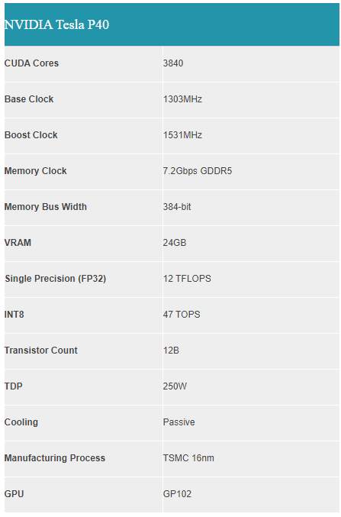 한화 약 1,000만원 이상

참고문헌
‘Voice Recognition Using MFCC Algorithm’ 논문 (2014.11) : http://ijirae.com/volumes/vol1/issue10/27.NVEC10086.pdf
Tensorflow 기반 Speech Recognition 소스코드 : https://github.com/Moon-sung-woo/speech
PyTorch Neural Network : https://bob3rdnewbie.tistory.com/316
Custom Dataset Youtube 강의 : https://www.youtube.com/watch?v=38hn-FpRaJs
PyTorch DataLoader & make NN : https://www.youtube.com/watch?v=KXiDzNai9tI
머신러닝 분류 : 파이썬으로 배우는 머신러닝의 교과서 (한빛미디어)
딥러닝 (DNN) : 밑바닥부터 시작하는 딥러닝 (한빛미디어)
순환신경망 (RNN) : 밑바닥부터 시작하는 딥러닝2 (한빛미디어)
Pytorch : 파이토치 첫걸음 (한빛미디어)
딥러닝을 이용한 음성인식 : https://medium.com/@jongdae.lim/기계-학습-machine-learning-은-즐겁다-part-6-eb0ed6b0ed1d

공수 (man-hour, MH): 해당 업무에 총 투입한 시간을 시(hr) 단위로 기재
mm/dd (%): .목표일 (달성률): 목표일은 한번 결정되면 절대 바꿀 수 없음

